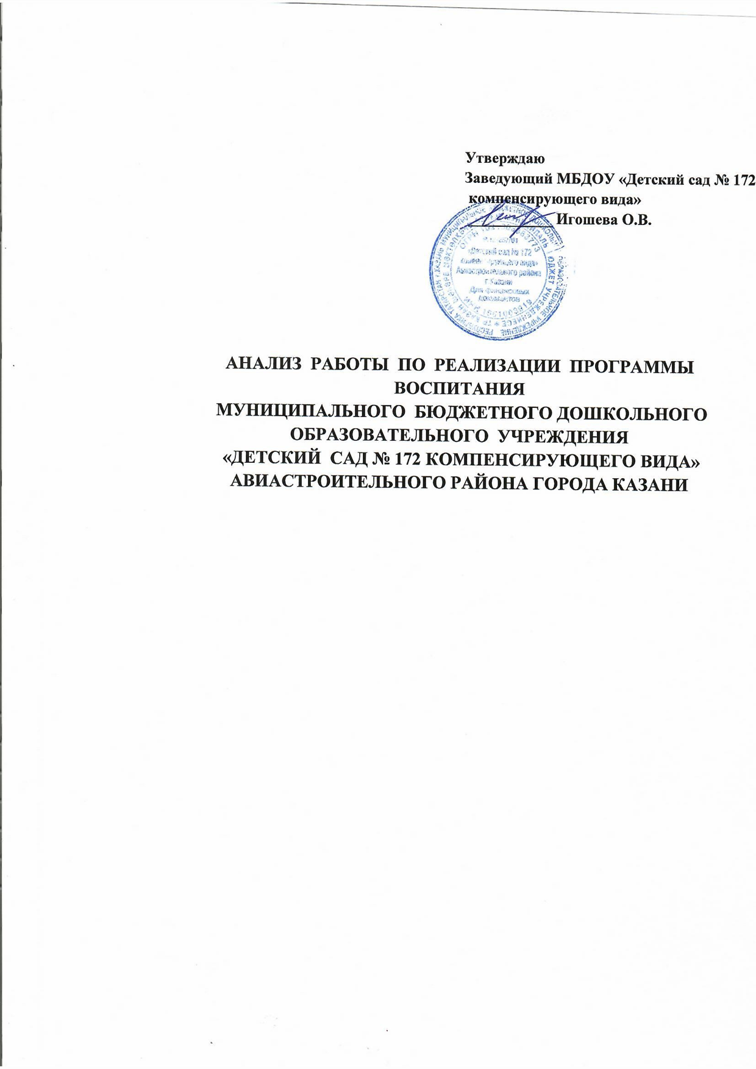Анализ работы по реализации программы воспитания
МБДОУ «Детский сад № 172 компенсирующего вида» за 2021-2022 учебный год.

Рабочая программа воспитания МБДОУ «Детский сад № 172 компенсирующего вида» реализуется в рамках основной образовательной Программы дошкольного образования с сентября 2021г. Программа разработана на основе требований Федерального закона от 29 декабря 2012 г. № 273-ФЗ «Об образовании в Российской Федерации», Федерального закона от 31 июля 2020 г. № 304-ФЗ «О внесении изменений в Федеральный закон «Об образовании в Российской Федерации» по вопросам воспитания обучающихся» с учетом Плана мероприятий по реализации в 2021–2025 годах Стратегии развития воспитания в Российской Федерации на период до 2025 года.
Общей целью воспитания в ДОО является – личностное развитие
дошкольников и создание условий для их позитивной социализации на основе базовых ценностей российского общества через:
- формирование ценностного отношения к окружающему миру, другим людям, себе;
- овладение первичными представлениями о базовых ценностях, а также выработанных
обществом нормах и правилах поведения;
- приобретение первичного опыта деятельности и поведения в соответствии с базовыми национальными ценностями, нормами и правилами, принятыми в обществе.
МАДОУ «Детский сад № 172 компенсирующего вида» в части, формируемой участниками образовательных отношений, дополняет приоритетные направления воспитания с учетом реализуемой основной
образовательной программы, региональной и муниципальной специфики реализации.
Воспитательные задачи, согласно федеральному государственному образовательному стандарту дошкольного образования (далее - ФГОС ДО, реализуются в рамках образовательных областей:
    - социально коммуникативного развития,
    - познавательного развития,
    - речевого развития,
    - художественно-эстетического развития, ✓ физического развития.
Задачи воспитания соответствуют основным направлениям воспитательной работы. При реализации данных задач воспитатель сосредотачивает свое внимание на нескольких направлениях воспитательной работы.
Задачи:
  - Поддержка традиций дошкольного учреждения в проведении социально-значимых образовательных и досуговых мероприятий.
  - Развитие способностей и творческого потенциала каждого ребенка, социальных,нравственных, физических, интеллектуальных, эстетических качеств.
  - Создание благоприятных условий для гармоничного развития каждого ребенка в соответствии с его возрастными, гендерными, индивидуальными особенностями и склонностями.
  - Формирование общей культуры личности ребенка, в том числе ценностей здорового и устойчивого образа жизни, инициативности, самостоятельности и ответственности, активной жизненной позиции.
  - Организация содержательного взаимодействия ребенка с другими детьми, взрослыми и окружающим миром на основе гуманистических ценностей и идеалов, прав свободного человека.
  - Воспитание у ребенка чувства собственного достоинства, патриотических чувств, любви к Родине, гордости за ее достижения на основе духовно-нравственных и социокультурных ценностей и принятых в обществе правил, и норм поведения в интересах человека, семьи, общества.
  - Использование воспитательного ресурса развивающей пространственной среды ДОУ.
  - Объединение воспитательных ресурсов семьи и ДОУ на основе традиционных духовно-нравственных ценностей семьи и общества.
  - Установление партнерских взаимоотношений ДОУ комбинированного с семьей, оказание ей психолого-педагогической поддержки, повышение компетентности родителей (законных представителей) воспитанников в вопросах воспитания, развития и образования детей.
Направления программы воспитания :
  - Патриотическое воспитание.
  - Социальное направление воспитания.
  - Познавательное направление воспитания.
  - Направление по формированию здорового образа жизни.
  - Трудовое воспитание.
  - Этико – эстетическое воспитание.
В течение отчетного периода педагоги ДОУ уделяли большое внимание реализации поставленных целей и задач через
проведение воспитательной работы и выполнение календарного плана мероприятий программы воспитания.
За отчетный период с 1 сентября 2021 по 31 мая 2022 было проведены мероприятия из них по направлениям:
  - Патриотическое
  - Социальное
  - Физическое
  - Познавательное
  - Трудовое
  - Этико – эстетическое.
Всего в рамках взаимодействия с родителями по актуальным темам программы воспитания было проведены:
Беседы, освящение актуальных тем программы воспитания в рамках родительского собрания, онлайн консультации, были изготовлены памятки. Рабочая программа воспитания позволила нам скоординировать свои усилия, направленные на процесс воспитания детей нашего детского сада. Работу проводили в непосредственно образовательной деятельности, в режимных моментах, в индивидуальной работе с детьми, для этого использовались разнообразные методы и приемы: игра, показ действия наглядно-образный, словесный, использование технических средств. Полученные знания дети закрепляли в повседневной жизни.
В результате работы по данной программе у детей наблюдается положительная динамика в освоении основных направлений воспитания детей. Наблюдается достижение детьми личностных результатов, указанных во ФГОС ДО: ребенок обладает установкой положительного отношения к миру, к разным видам труда, другим людям и самому себе, обладает чувством собственного достоинства; активно взаимодействует с взрослыми и сверстниками, участвует в совместных играх. Ребенок способен договариваться, учитывать интересы и чувства других. Может следовать социальным нормам поведения и правилам в разных видах деятельности, обладают начальными знаниями о себе, о природном и социальном мире, в котором он живет; обладает элементарными представлениями из области живой природы.
Воспитательный процесс в ДОУ осуществляется с соблюдением ряда педагогических условий: личностно ориентированное взаимодействие взрослых с детьми; предоставление каждому ребенку возможности выбора деятельности,
партнера, средств и пр. ; создание предметно - развивающей образовательной среды, способствующей эмоционально-ценностному, социально-личностному, познавательному, эстетическому развитию ребенка и сохранению его индивидуальности.
В условиях развивающей среды ребенок реализует свое право на свободу выбора деятельности. Средством воспитания выступают разнообразные виды детской деятельности: коммуникативная, трудовая, познавательно-исследовательская, продуктивная, музыкально-художественная при ведущей роли игры. Воспитательное значение игры состоит как в том, что дошкольники отражают в ней различные стороны социальной жизни, так и в том, что в игровом коллективе у дошкольников возникает потребность регулировать взаимоотношения со сверстниками, складываются нормы нравственного поведения, проявляются нравственные чувства. В игре дети активны, творчески преобразуют то, что ими было воспринято ранее, свободнее и лучше управляют своим поведением. У них развиваются субъектные свойства, формируется поведение, опосредованное образом другого человека. В результате постоянного сравнения своего поведения с поведением окружающих людей у ребенка появляется возможность лучшего осознания самого себя, своего «Я». Все это самым непосредственным образом влияет на социально-личностное развитие дошкольника.
Воспитательный процесс в ДОУ охватывает важнейшие сферы физического, психического и личностного развития дошкольника и предусматривает обеспечение полноценного физического развития, охрану и укрепление физического и психического здоровья ребенка, разностороннее развитие познавательных, коммуникативных, художественных способностей, социально-ценностных представлений, опыта нравственного поведения и культуры общения.
Работу педагогов детского сада, которая осуществлялась в соответствии с календарным планом воспитательной работы на 2021-2022 учебный год, можно оценить удовлетворительно. Все включенные мероприятия, запланированные в календарном плане, прошли в заданный срок и на удовлетворительном уровне.
Рекомендации:
- разработать список недостающей методической литературы для
реализации программы. Срок – август 2022 года. Ответственные: воспитатели возрастных групп;
- оформить список необходимого наглядно-дидактического материала. Срок – июль 2022 года. Ответственные – воспитатели и специалисты ДОО.
- разработать проект календарно-тематического планирования на новый учебный год. Срок – август 2022 года. Ответственные: рабочая группа;
- продолжать дополнять РППС в соответствии с возрастом воспитанников и календарным планом воспитательной работы на текущий учебный год. Срок – в течение года. Ответственные –воспитатели групп;

